ДЗ 3
Вар 29
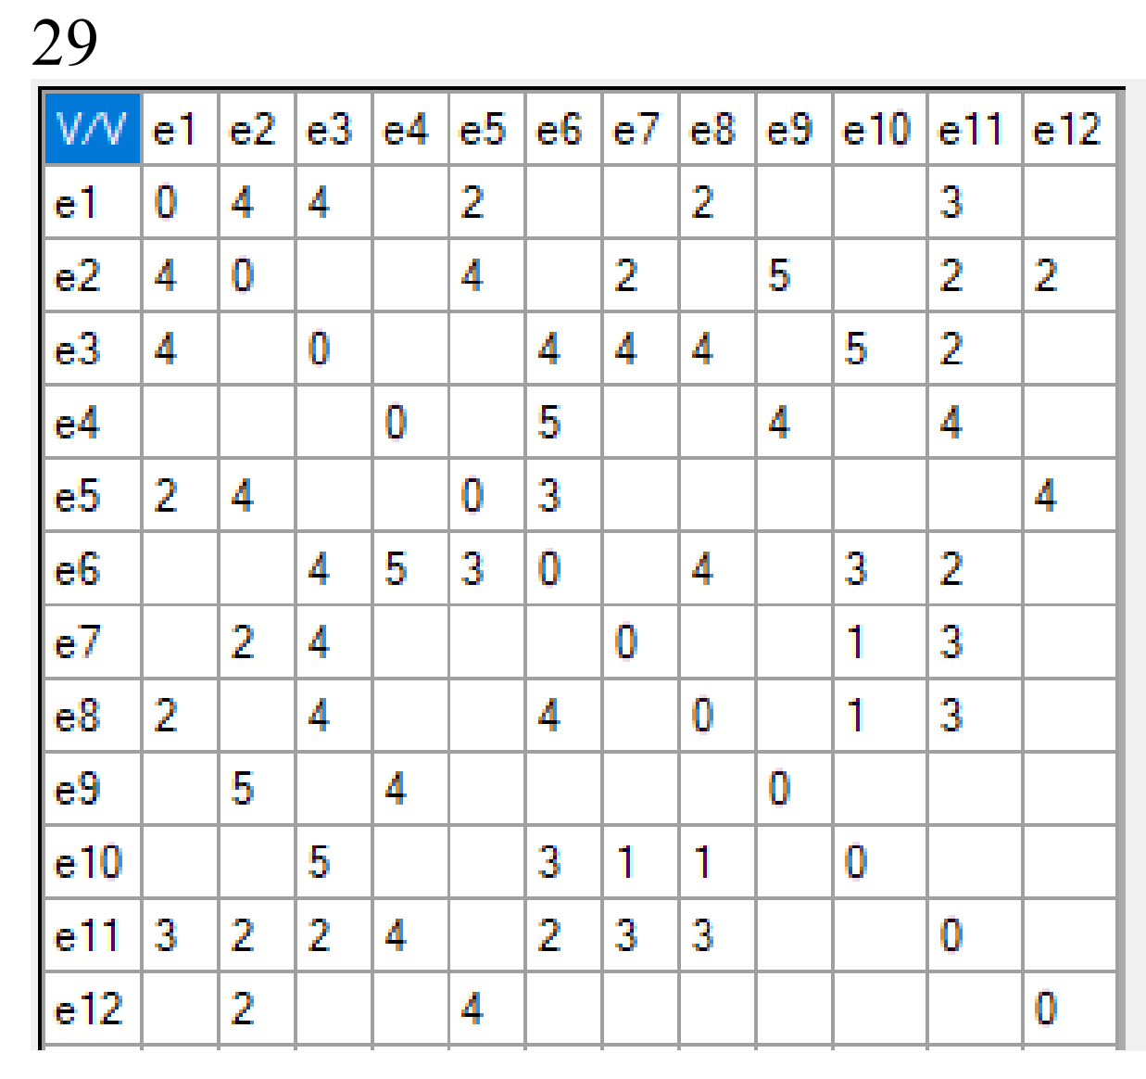

Найти (s-t) путь с наибольшей пропускной способностью
Воспользуемся алгоритмом Франка-Фриша
s=e₁, t=e₁₂
- Проведем разрез K₁
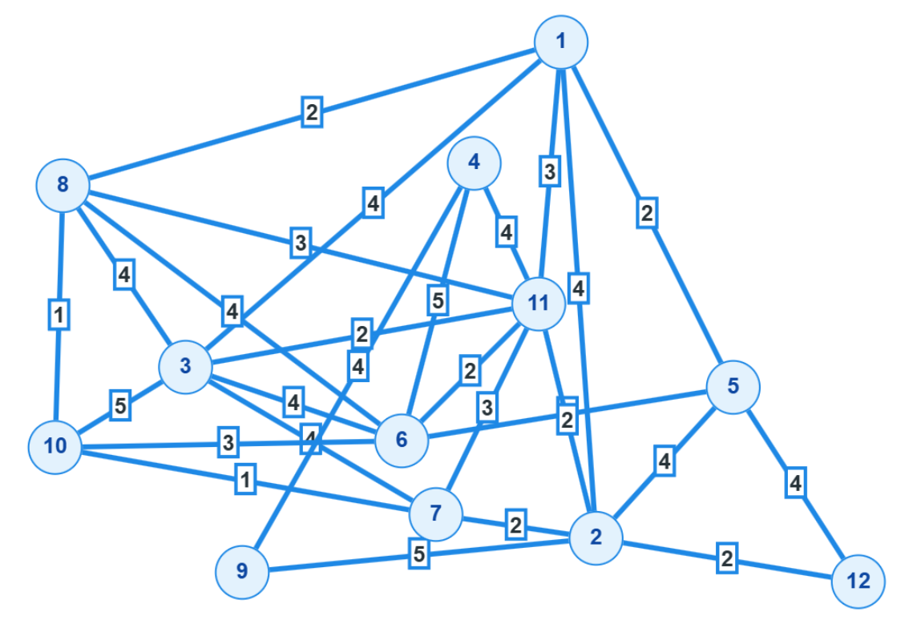
- Найдём Q₁ = max[q_{ij}] = 4.
- Закорачиваем все рёбра графа (x_{i}, x_{j}) c q_{ij} ≥ Q₁
Это ребра: (1, 2), (1, 3), (2, 5), (2, 9), (3, 6), (3, 7), (3, 8), (3, 10), (4, 6), (4, 9), (4, 11), (5, 12), (6, 8). Получим граф G
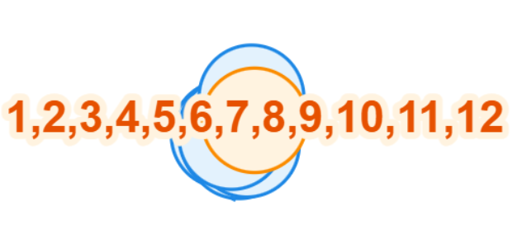
Вершины s-t объединены.
Пропускная способность искомого (s-t) пути Q(P) = Q₁ = 4.
Построим граф, вершины которого – вершины исходного графа G, а рёбра - рёбра с пропускной способностью q_{ij} >=Q(P) = 4.
